采取支持性策略后的效果——9月

常州市新桥中心幼儿园 徐艺心

1.擦嘴巴

【前期效果】

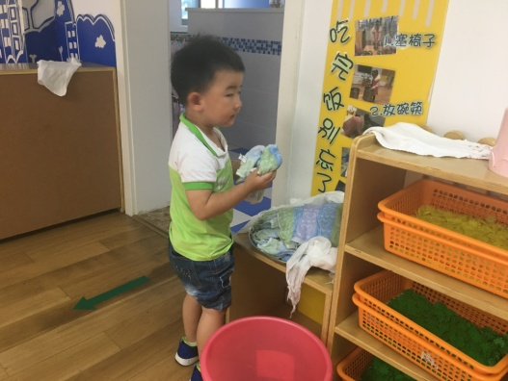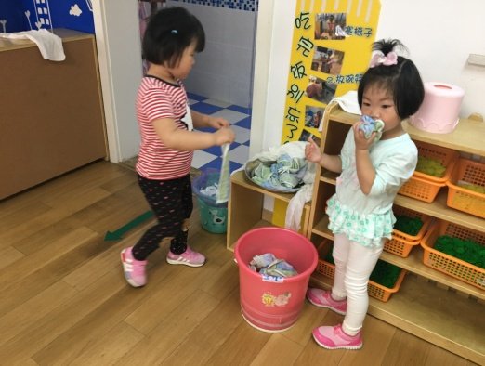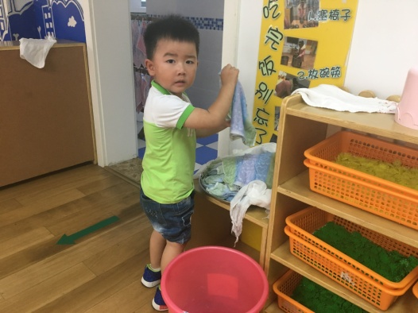

【后期效果】

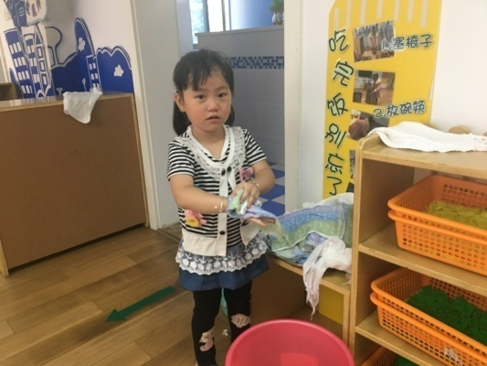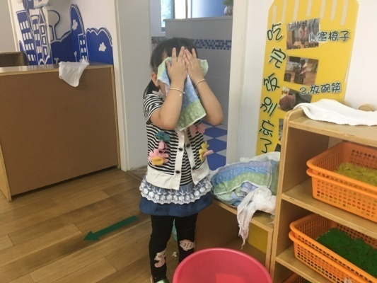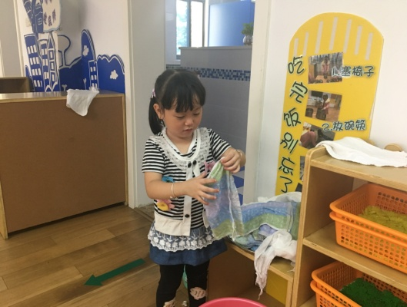

**图片说明：**在没有具体讲述擦嘴巴方法的时候，很多宝宝都是抓一沓毛巾，揉成球，在嘴巴上抹两下就将毛巾扔进了桶里，嘴巴没擦干净，小手也同样还是脏兮兮的。根据孩子的这一现象，我们将擦嘴巴这个宝宝每天都要进行的生活活动编成了一个儿歌：“小毛巾（小餐巾）手中托，捂住嘴巴擦一下。折一折，变小了，小嘴周围仔细擦。脸蛋小手都擦遍，毛巾送到桶里边。” 自从有了这个有趣的儿歌，主动来擦嘴巴的孩子变多了，而且擦的更仔细了呢！

2.餐后看书

【前期效果】

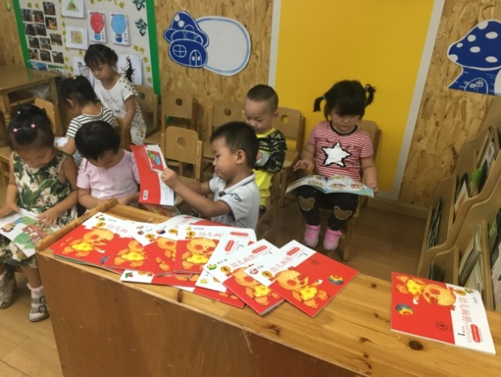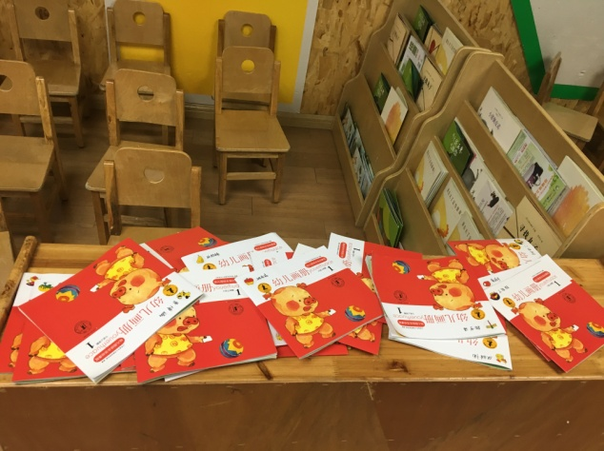

【后期效果】

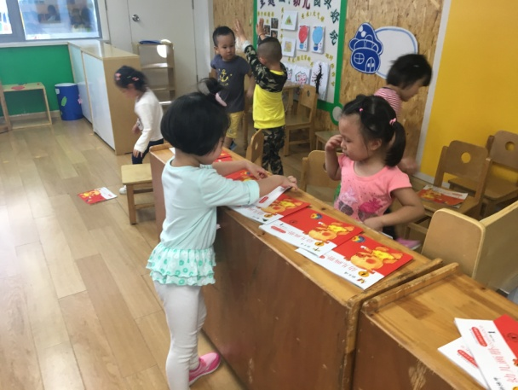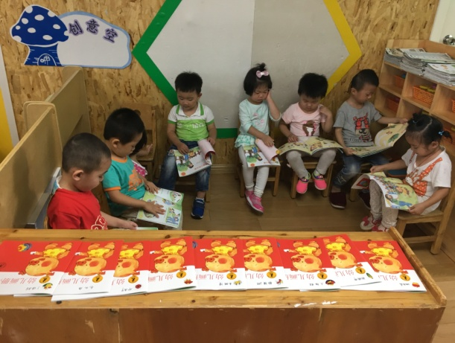

**图片说明：**采用情境性的语言引导幼儿。刚开始宝宝们都还不会看书，更不懂得整理，老师将一摞书整齐的书放在教室后面的柜子上，可是宝宝们都想找有自己标记的书，所以经常把书翻得乱七八糟，不但找不到书，也不方便整理。发现这一现象之后，我们跟宝宝讲：“宝宝们都想和贴有自己标记的小书做朋友，那怎样快速找到自己的那一本书呢？我们一起来给小书排排队吧！就像宝宝们排队一样，一个一个靠靠紧，小标记就在小书的最上面哦，宝宝只要仔细观察，既可以拿到自己的书宝宝，还可以不把小书排的队伍弄乱哦！”

3.擦手

【前期效果】

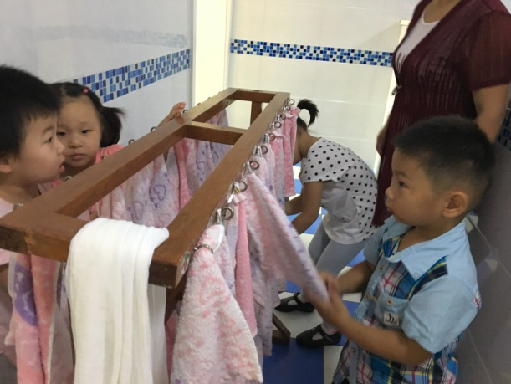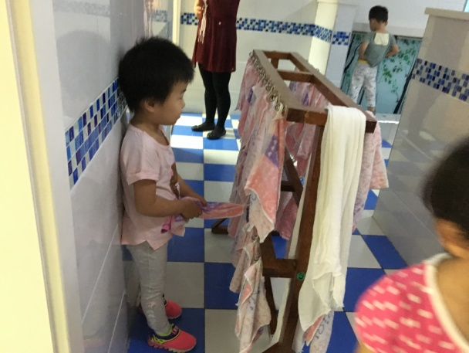

【后期效果】

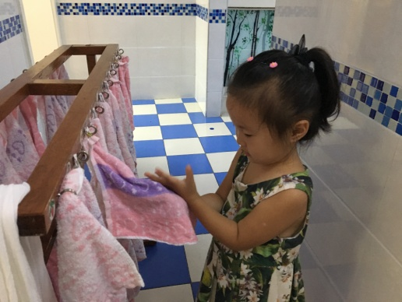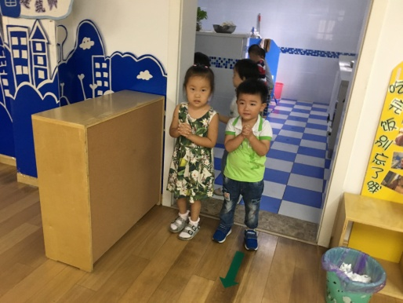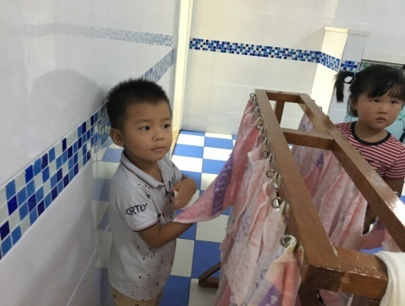

**图片说明：**在没有强调擦手方法之前，宝宝们擦手都是两手握紧毛巾，握一下就算擦好了，有时候由于拉扯太用力，还会把毛巾扯下来，小班孩子手部精细动作发展还不是很好，也无法自行将毛巾挂上，小手没擦干，一路甩着走出去，地上也经常会有很多水。考虑小班孩子的年龄特点，我们也为擦小手编了一个儿歌，易于孩子记忆：“找到小标记，托起小毛巾，擦手心，擦手背，换只小手擦手心，擦手背，开好大炮回教室。”

采取支持性策略后的效果——10月

常州市新桥中心幼儿园 徐艺心

1.穿鞋子

【前期效果】

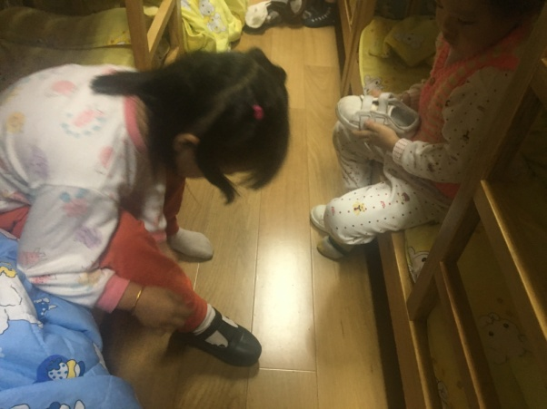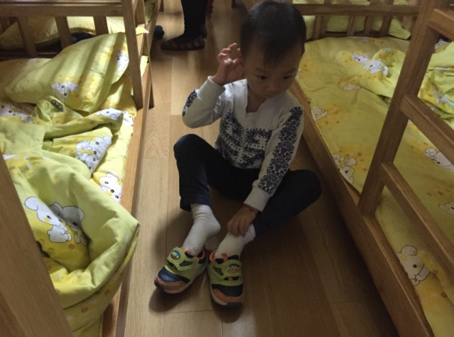

【后期效果】

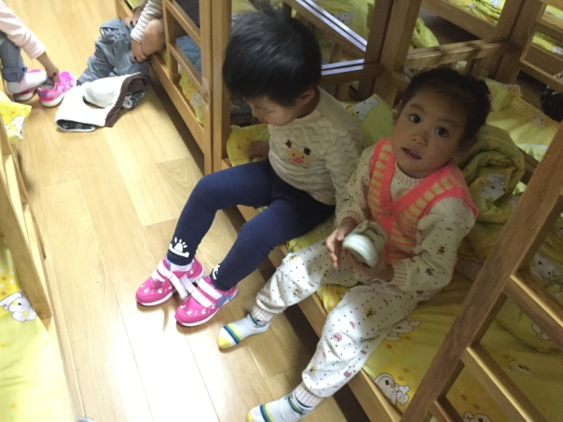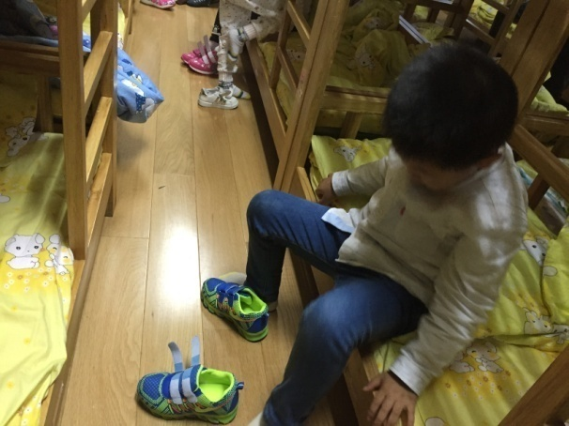

**图片说明：**在没有具体讲述穿鞋子方法的时候，很多宝宝都是随机穿鞋，拿到哪一只就穿哪一只，没有明确的目的性，也不知道分清左右脚的方法。后来，我们专门带着孩子一起认识了小鞋子，引导幼儿学会观察鞋头，两个鞋子并在一起，两个头往中间靠，就像两个好朋友点点头，那就说明穿对了，两个鞋头往两边歪着“脑袋”，就说明穿反了。有了形象的语言，孩子们终于能够快速分辨鞋子的左右脚了。很多孩子会先将鞋子在地上摆摆好，确认无误之后再穿呢！

2.穿开衫

【前期效果】

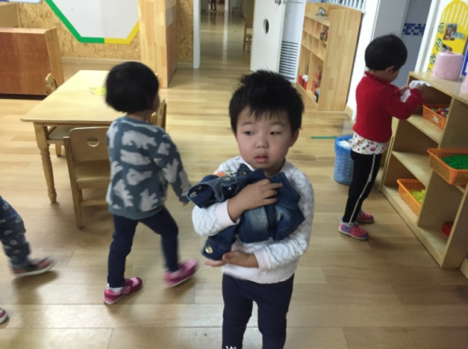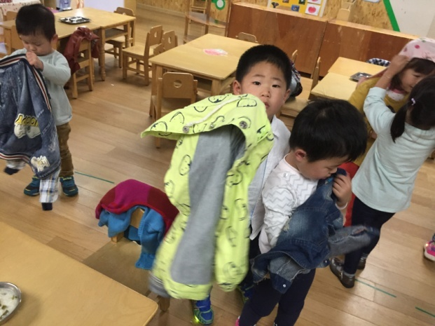

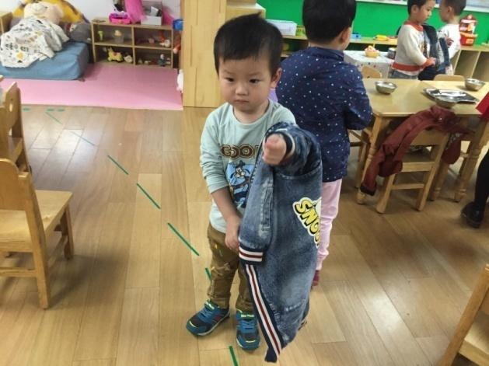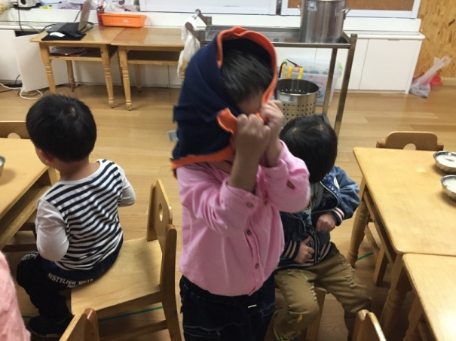

【后期效果】

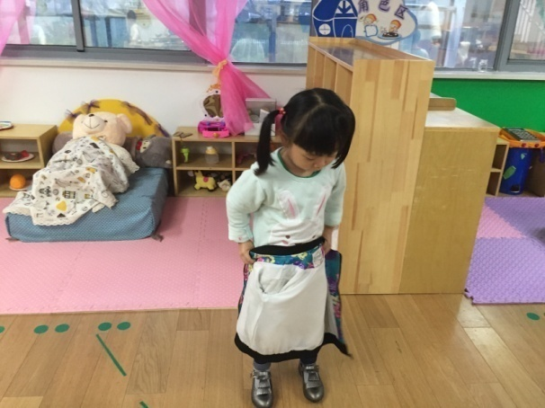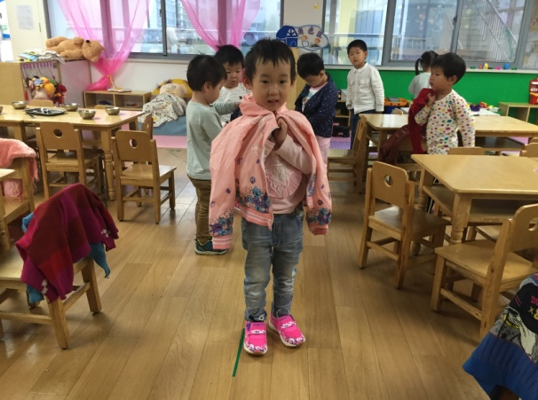

**图片说明：**天气渐冷，孩子们要穿上各种外套，开衫就是最常见的一种。但是穿开衫还是有一定难度的，起初穿衣服，孩子们都是把衣服拿到老师面前说：“老师，我不会穿；老师，你帮我穿。”或者索性抱着衣服或头顶着衣服，等待老师的帮忙。后来，我们在教了孩子穿衣服的儿歌之后，大部分孩子都愿意自己动手啦！穿开衫儿歌：“1.正面贴肚皮，拉着领子（帽子）甩一甩。2.翻个大跟头。3. 学做解放军。4. 小老鼠钻洞洞，“嗖嗖嗖”，钻出一只手。 5.“嗖嗖嗖”，钻出另一只手。6.衣服拉整齐，拉链插进去。7.一手捏下面，一手拉拉链。8.我的衣服穿好了。”

采取支持性策略后的效果——11月

常州市新桥中心幼儿园 徐艺心

1.叠衣服

【前期效果】

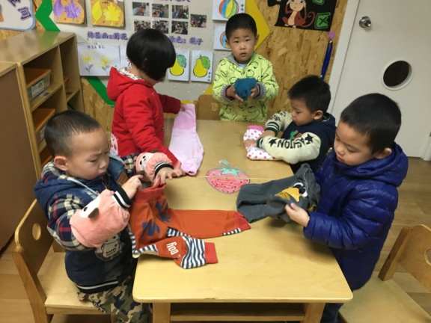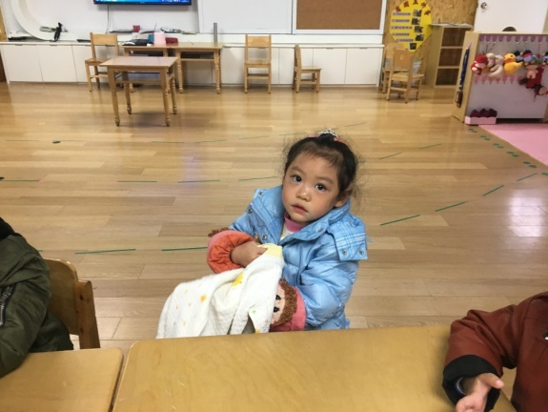

【后期效果】

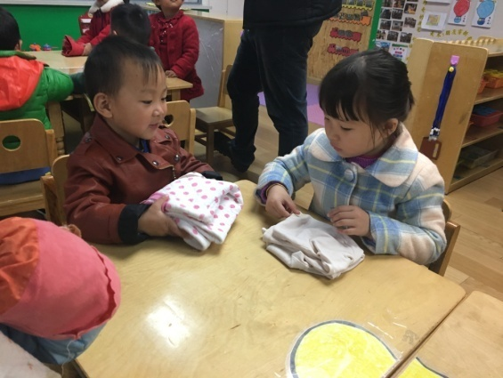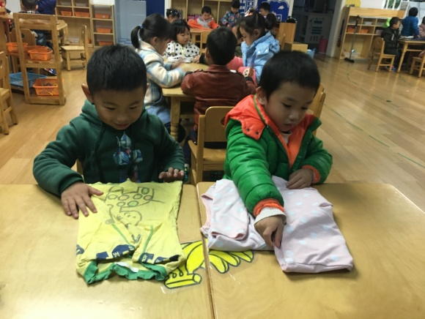

**图片说明：**在没有具体讲述叠衣服方法的时候，很多宝宝都是将衣服揉一揉，塞在抽屉里或者放在床的垫被下面，如果老师要求孩子将衣服折折好，孩子往往是一筹莫展，于是我们用形象的儿歌引导幼儿叠裤子：“好朋友，靠靠紧，弯弯腰，点点头。”相对来说，裤子结构简单，儿歌通俗易懂，孩子们学得很快。叠衣服儿歌（套头衫）：“小洞洞往里靠，大洞中洞弯弯腰，靠靠紧（再弯一次腰）。”

2.挂衣服

【前期效果】

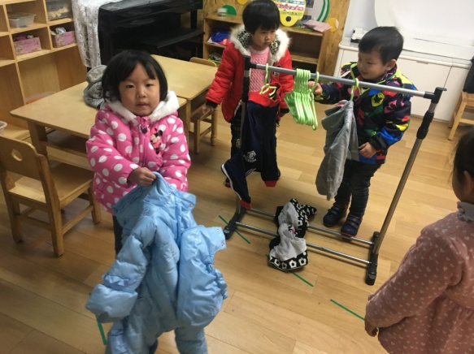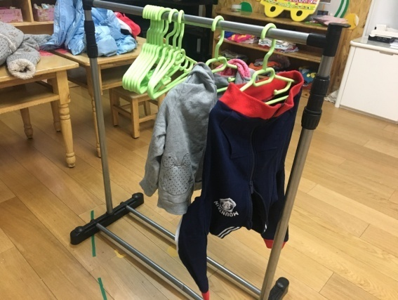

【后期效果】

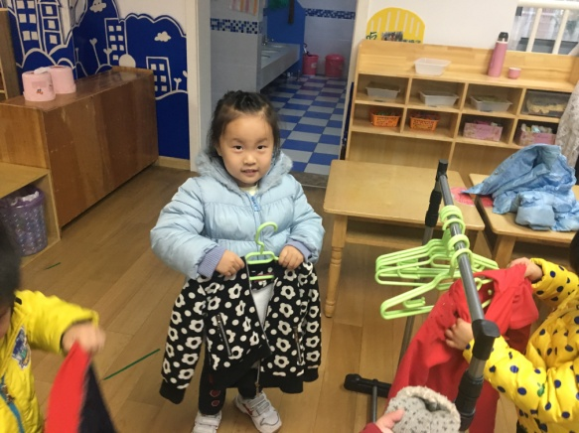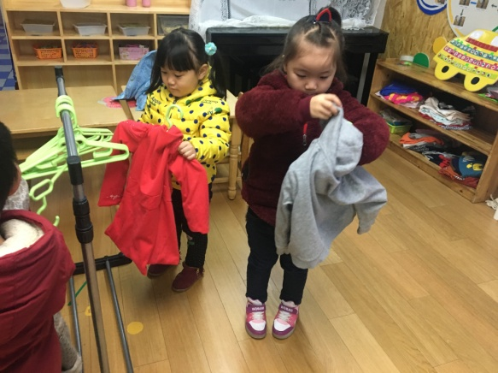

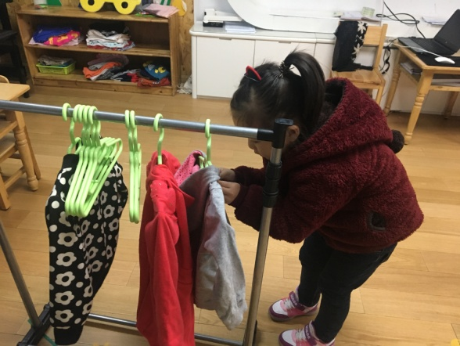

**图片说明：**当班内出现了晾衣架，我就发现有个别孩子已经默默地将晾衣架变成了专属衣架，每次脱了衣服就会把衣服挂在上面，但也有孩子怎么也不会挂，当我发现晾衣架已经引起了孩子的注意，我便专门针对晾衣服进行了一次活动，通过儿歌“小小衣撑手中拿，衣领朝上面，左钻洞，右钻洞，衣领握握紧，挂在衣架上”引导幼儿学习晾衣服。

3.穿套头衫

【前期效果】

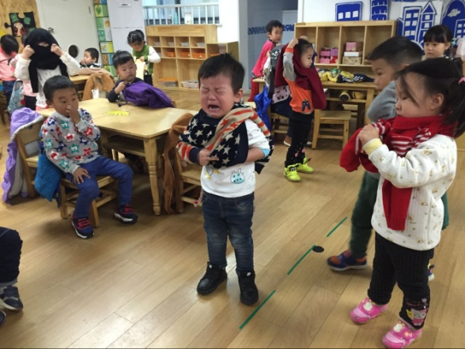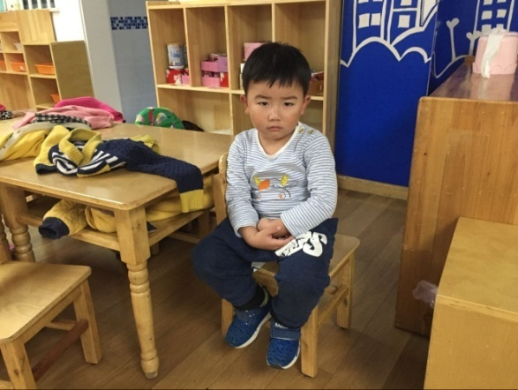

【后期效果】

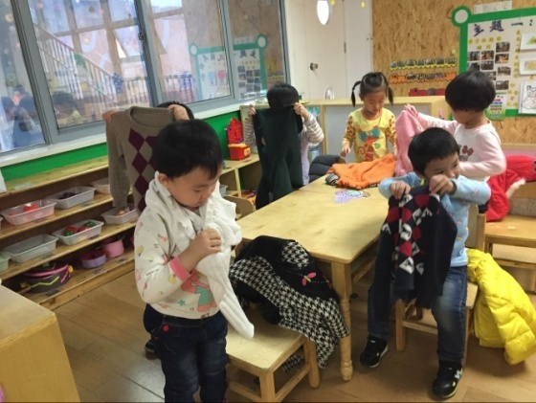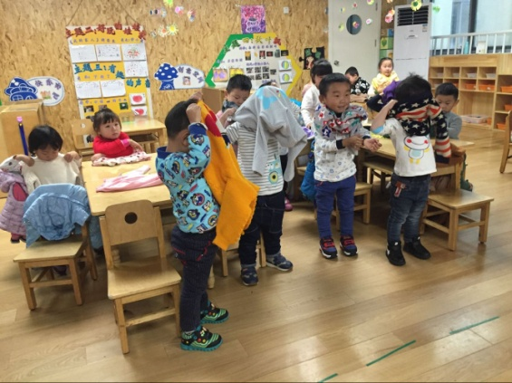

**图片说明：**穿套头衫对孩子来说是一个难点，在没教之前，孩子们脱也不会脱，穿更是无从下手，甚至急哭，于是我们发消息让幼儿带来了套头衫，专门进行了练习，通过儿歌“小老鼠钻山洞，先钻大洞洞，再钻中洞洞，最后钻小洞洞”引导幼儿学穿套头衫。

采取支持性策略后的效果——12月

常州市新桥中心幼儿园 徐艺心

1.我会塞裤子

【前期效果】

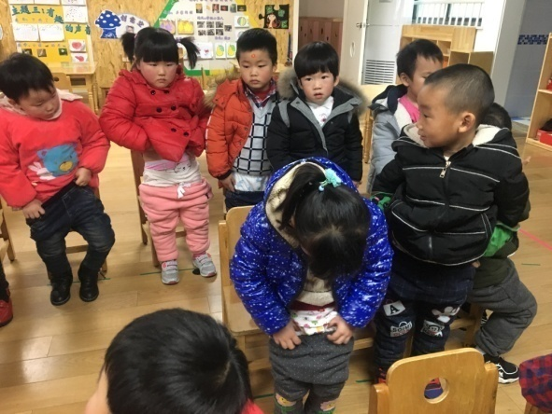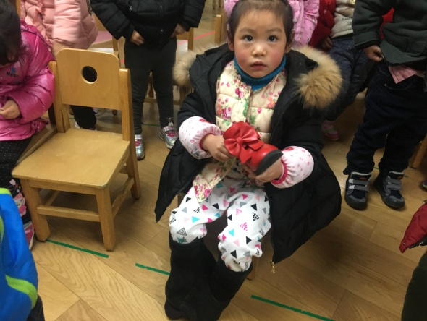

【后期效果】

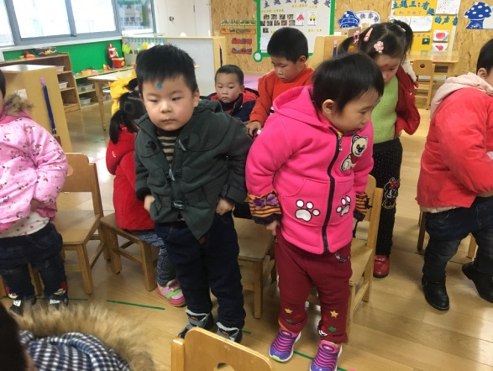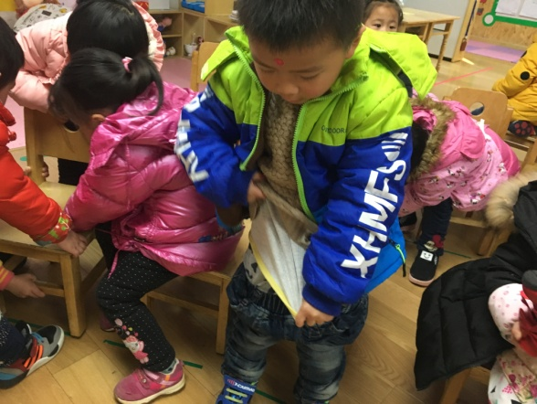

**图片说明：**冬天到了，孩子们穿的衣服也越来越多，可是我发现孩子们每次上完厕所拉裤子还是像夏天一样，直接提上就走，没有将里面的衣服塞进去，裤子不塞的话，孩子们在活动的时候小肚子很容易就露出来，很容易着凉哦！于是在放学前孩子小完便之后我们都会帮他们一个个塞好裤子，可是这样的话老师就比较忙，于是我觉得应该让孩子自己学会塞裤子。在我的提醒下，孩子们尝试自己塞裤子，可是很多孩子根本不知道怎样塞，有的孩子甚至听不懂老师在说什么，别人脱裤子到膝盖的时候，她竟然把裤子整个儿脱掉，也闹了很多笑话。于是我引导孩子们用好记的儿歌进行塞裤子的练习：“衣服翻上去，外裤秋裤脱下来（到膝盖）），内裤穿穿好；拉下秋衣，提上秋裤，前面塞塞，左边塞塞，右边塞塞，后边再来塞一塞；秋裤提提好，外裤穿起来，外衣放下来，裤子塞好啦！”边说儿歌，边带着孩子进行练习，不一会儿就有一半的孩子学会啦！

2.小被子盖盖好

【前期效果】

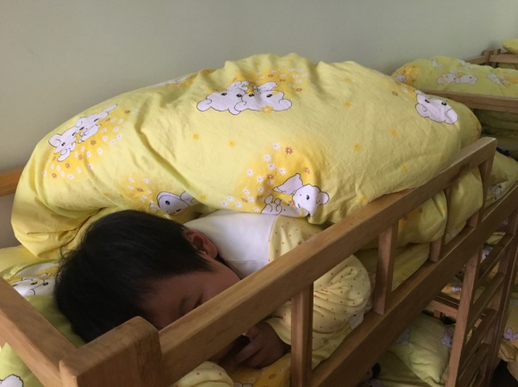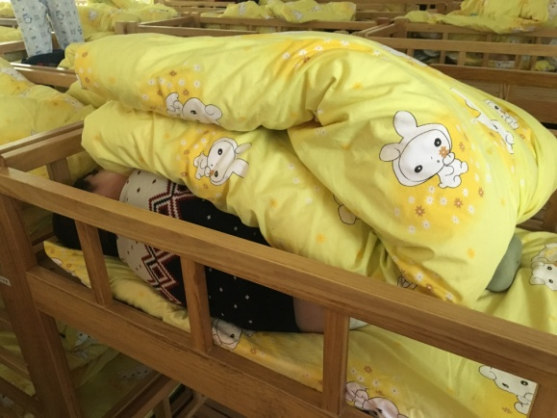

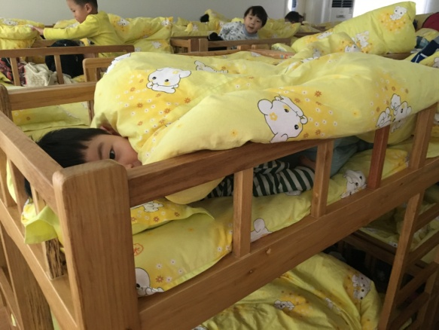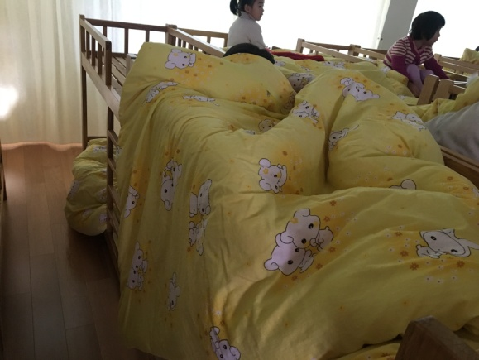

【后期效果】

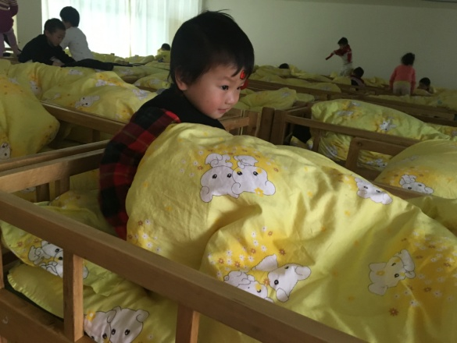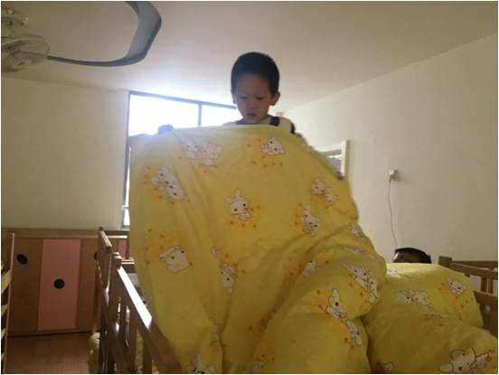

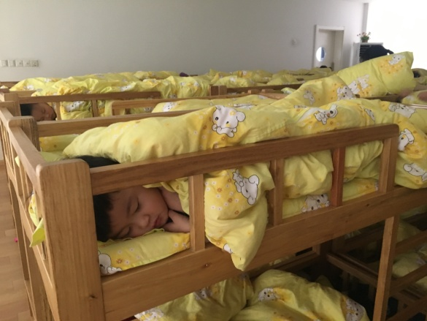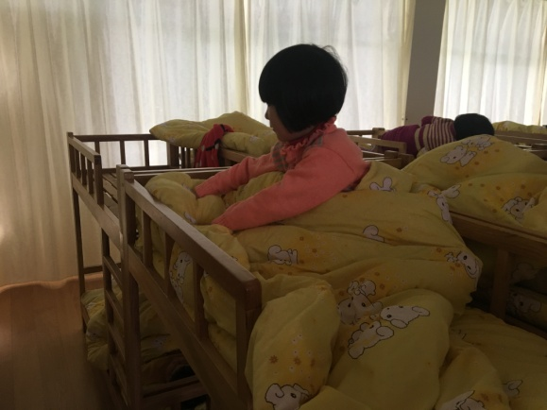

**图片说明：**每天孩子们都要睡午觉，睡觉前脱衣整理被子是必做的一件事，自从让孩子自己放被子、盖被子之后，孩子们也是状况百出：不放被子，直接将折好的被子盖在身上；尝试放被子，但是没有完全打开，一半身子盖到，一半盖不到；被子能够全部放开，但是挂在床边好长一条；能够基本铺好被子盖好，但是被角没有裹裹紧。针对孩子出现的这一系列问题，我引导幼儿用讲述儿歌的方式学盖被子：“打开小被子，枕头放一头，被子抖一抖，做个小被窝。掀开一扇门，轻轻钻进去，小门关关紧，快快闭上眼。”孩子们边说边练习，现在很多宝宝被子放得又快又好呢！